Brukerveiledning Støttekontakter

– Timeregistrering og Reiseregninger

Pålogging: hrm.mgk.no Domene/brukernavn: mgk/

Brukernavn og passord blir tilsendt i egen e-post.

Timelister:

Dere kommer da inn på Visma, velg Meg selv og Ny:

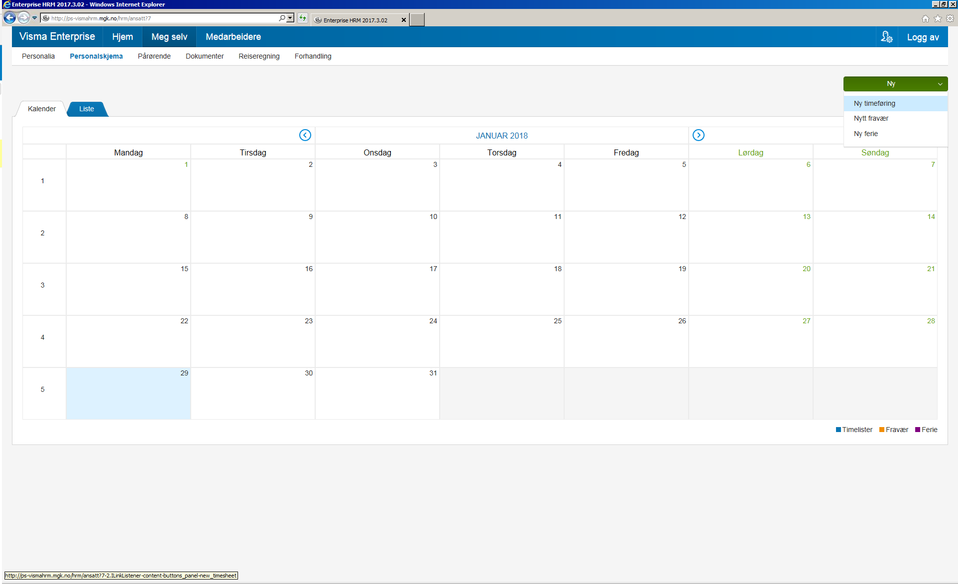
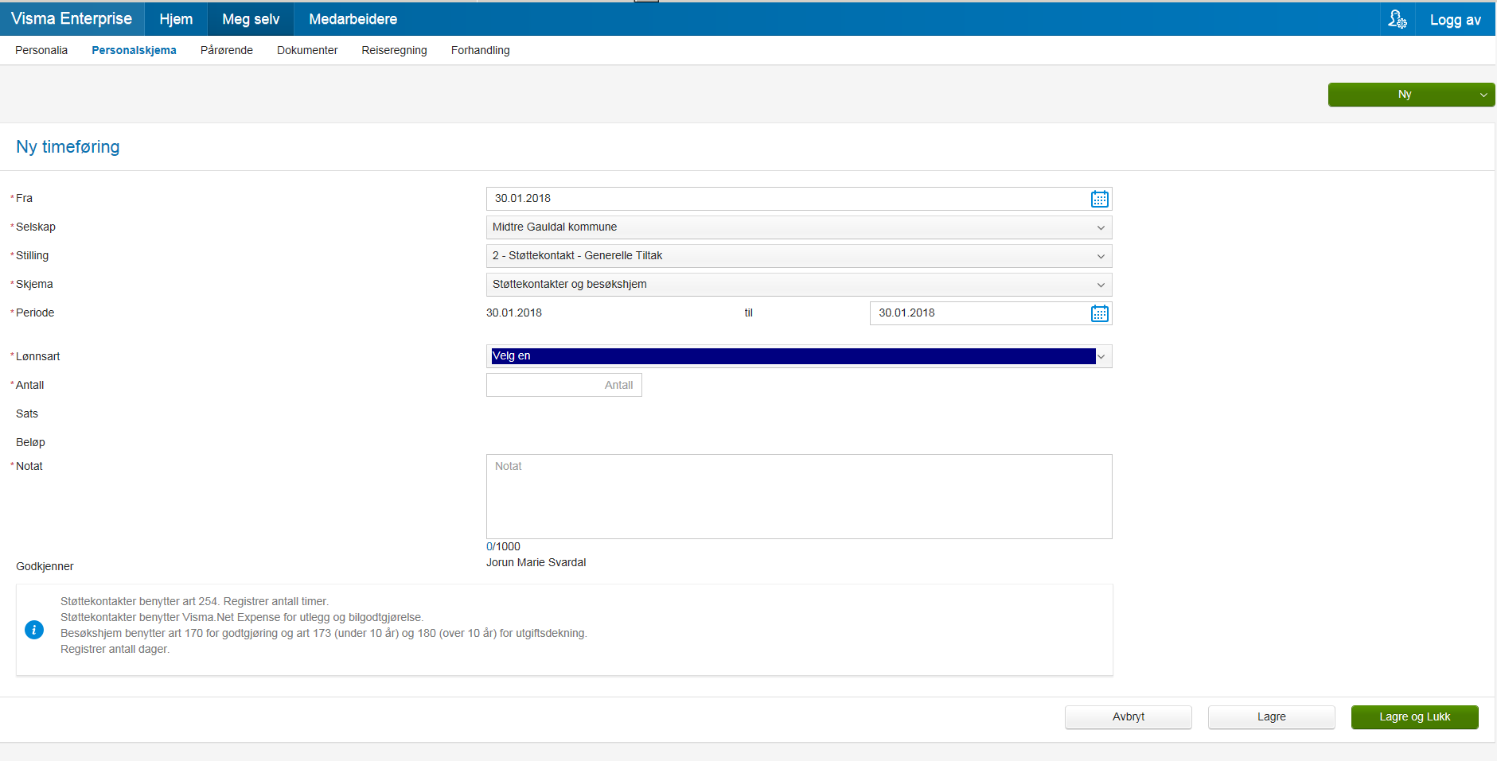

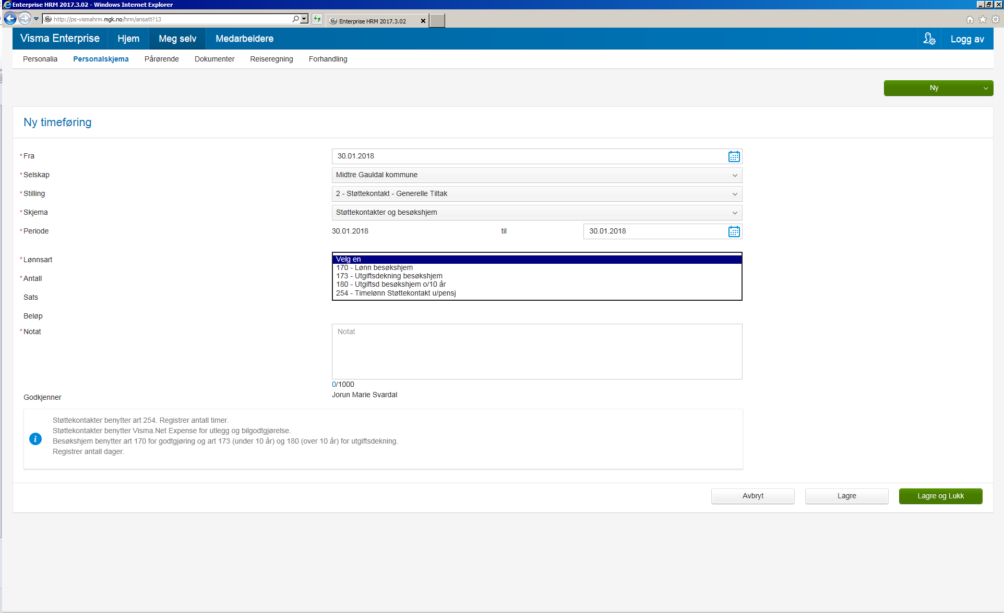

Se beskrivelse på hvilken art dere skal benytte.

Støttekontakter er 254. Skriv navn på bruker i notatfelt. Sett inn antall timer.

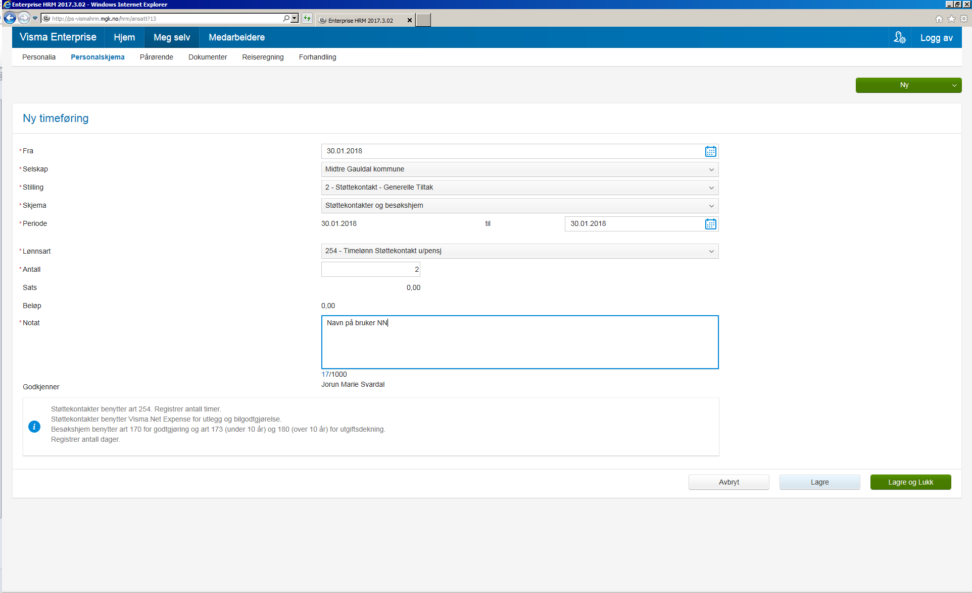

Gå «Hjem» og se på Oppgaver, Send når du har lagret alle timene.

Husk frist for å sende inn er den siste i hver måned.

Reiseregninger

Velg: «Meg selv» og Reiseregning, Start Expense

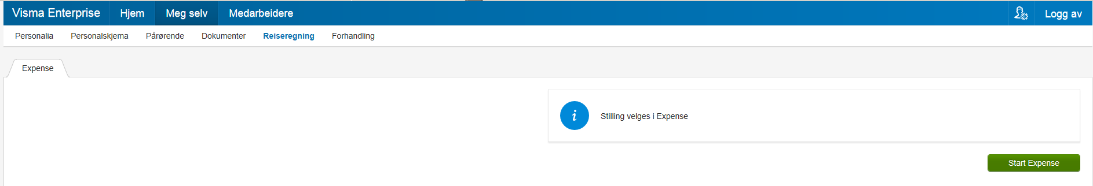

Start Expence
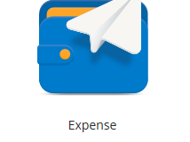

Velg Kjørebok:

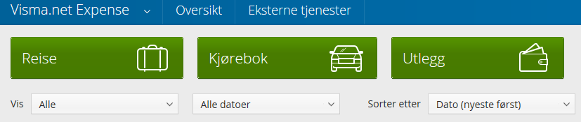

*Beskrivelse av reiseregning, her skriver du f.eks. Reiseregning februar år – trykk Lagre

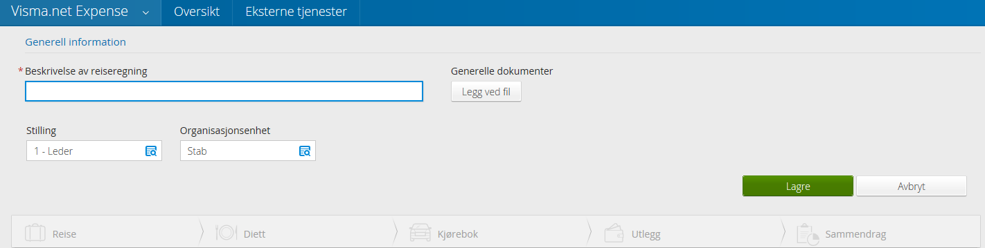

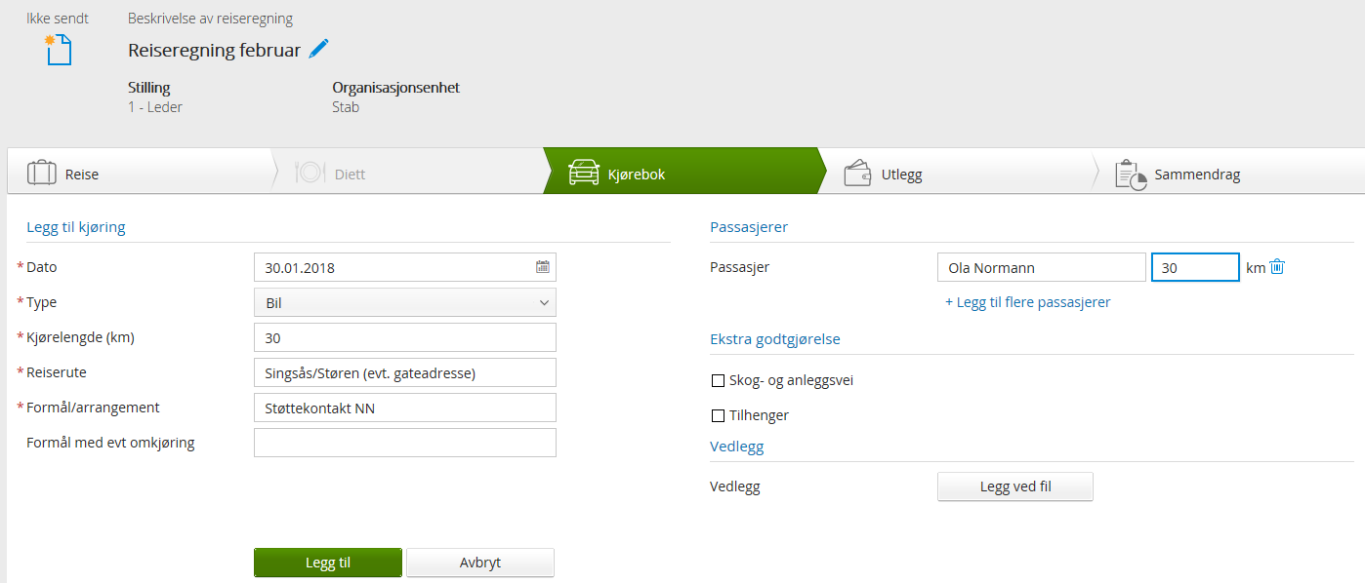

Legg inn dato, type kjørelengde, reiserute og formål. Legg også navn på evt. passasjer og ant. Km.

Trykk Legg til – dette betyr Lagre!

Da ser dere at det dere har lagt inn kommer opp som et felt neders i skjermen:

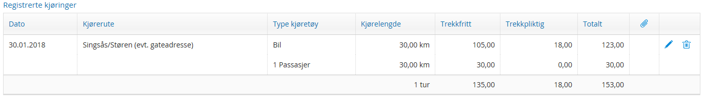

Dersom dere har Utlegg, registreres dette under Utlegg:

Legg inn dato, type utlegg, beløp. (Valuta og formål kommer opp med forslag)

Her må dere enten skanne inn bilag dersom dere har kvitteringer, eller bruke APP (Visma Attach) for å legge til kvitteringer.

App lastes ned:
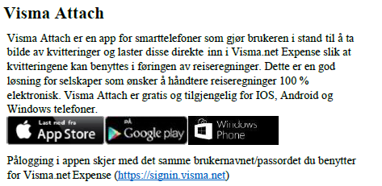

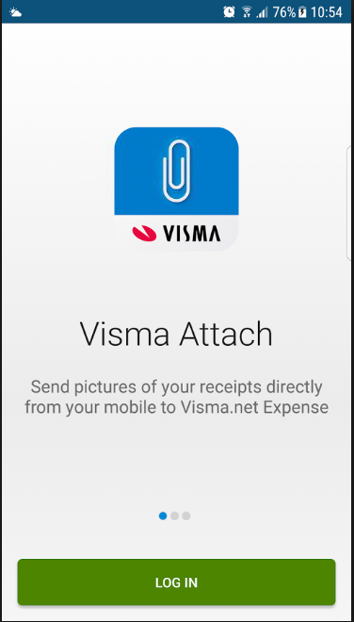

Kvitteringer legges til ved skannet bilag lagret på pc:

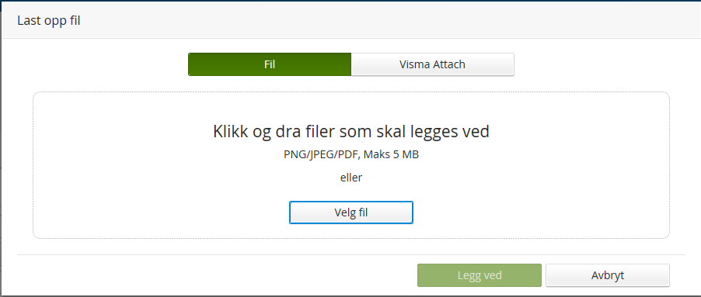

Husk Legg ved

Ved bruk av App:

Velg Fil og åpne dokumentet som skal legges ved, eller velg Visma Attach og velg kvitteringen du skal legge ved:

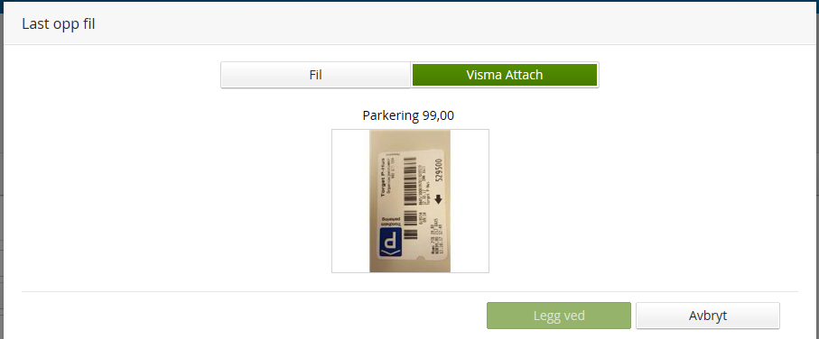

Trykk så du får en blå kant rundt bildet (hvitt forstørrelsesglass), Legg ved

Trykk så Legg til – betyr Lagre!

Du får da opp registrerte utlegg nederst i skjermen, sjekk at du har et tall under bindersen, dette betyr at du har vedlegg (kvittering er vedlagt).

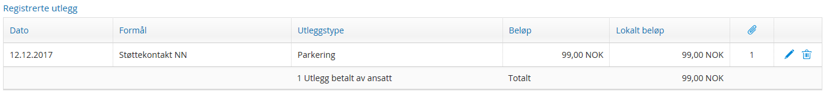
Velg neste og du får opp Sammendrag, sjekk om det som står her er riktig krav.
Har du flere reiser på samme måned velger du Lagre.
Dersom du har bare denne reisen velger du Send til godkjenning.

Dersom du lagerer uten å sende inn, legger reiseregningen seg på forsiden og du finner igjen den der, klikk på den og du kan registrere neste reise.

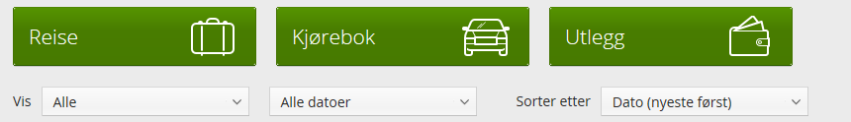

Når alle reisene er ført pr. mnd, velg Send til godkjenning.

Husk frist for å sende inn er den siste i hver måned.

Når reisesregningen er behandlet, vil du se om den er godkjent eller avvist. Hvis den er avvist, f.eks. p.g.a. manglende vedlegg, vil du få melding om dette slik at du kan korrigere reiseregningen og sende den på nytt.

Når du mottar lønnsslippen vil du finne igjen ID nummer pr. reiseregning.

